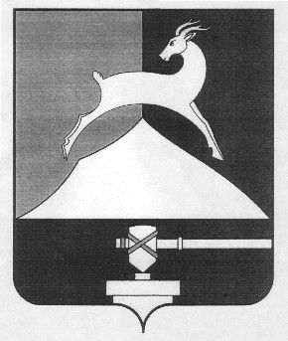
Администрация Усть-Катавского городского округа
Челябинской области

РАСПОРЯЖЕНИЕ
От 30.09.2019 г. № 91-р

О создании рабочей группы

В соответствии с письмом Управления организационной и контрольной работы Правительства Челябинской области с выпиской из перечня поручений Губернатора Челябинской области А.Л.Текслера по итогам поездки в Усть-Катавский городской округ 05 августа 2019 года исх.№633-УО и КР от 13.08.2019г., в целях координации деятельности по осмотру работ по строительству пристроя к зданию общеобразовательной школы № 4 с устройством входной группы, расположенного в г.Усть-Катав, ул. Ломоносова, д.96а, в соответствии с Федеральным законом от 06.10.2003г. № 131 ФЗ «Об общих принципах организации местного самоуправления в Российской федерации», на основании Устава Усть-Катавского городского округа,
- Создать рабочую группу по координации деятельности по осмотру работ по строительству пристроя к зданию общеобразовательной школы № 4 с устройством входной группы, расположенного в г.Усть-Катав, ул. Ломоносова, д.96а.
- Утвердить состав рабочей группы по координации деятельности по осмотру работ по строительству пристроя к зданию общеобразовательной школы № 4 с устройством входной группы, расположенного в г.Усть-Катав, ул. Ломоносова, д.96а (Приложение).
3. Общему отделу администрации Усть-Катавского городского округа (О.Л.Толоконникова) обнародовать настоящее постановление на информационном стенде и разместить на сайте администрации Усть-Катавского городского округа (www.ukgo.su).
4. Организацию выполнения данного распоряжения возложить на первого заместителя главы Усть-Катавского городского округа по вопросам социально-культурной политики, охраны здоровья населения.
5. Настоящее распоряжение вступает силу со дня его подписания.

Глава Усть-Катавского
городского округа С.Д. Семков

ПРИЛОЖЕНИЕ
к распоряжению
администрации Усть-Катавского городского округа
от 30.09.2019 г. № 91-р

Состав рабочей группы

по координации деятельности по осмотру работ по строительству пристроя к зданию общеобразовательной школы № 4 с устройством входной группы, расположенного в г.Усть-Катав, ул. Ломоносова, д.96а

Пульдяев С. Н. | первый заместитель главы Усть-Катавского городского округа по вопросам социально-культурной политики, охраны здоровья населения, председатель рабочей группы;
Члены рабочей группы:
Биева Ю.А. |  | начальник отдела архитектуры и градостроительства администрации Усть-Катавского городского округа;
Иванова Е.В.  Кашапов А.И. |  | начальник управления образования администрации Усть-Катавского городского округа;  представитель проектной организации ООО «Юрюзанский проектно-строительный сервис»
Сиротина Т.Д. |  | директор МКОУ «Основная общеобразовательная школа № 4».

